# 开发需求20230508

1. 增加发动机的启动与熄火功能，基本要求为一个下拉选项卡①加一个执行按钮②。下拉选项卡内两个选项（ON与OFF），执行按钮点击后触发二次确认页面③，点击YES执行动作，点击NO取消动作。

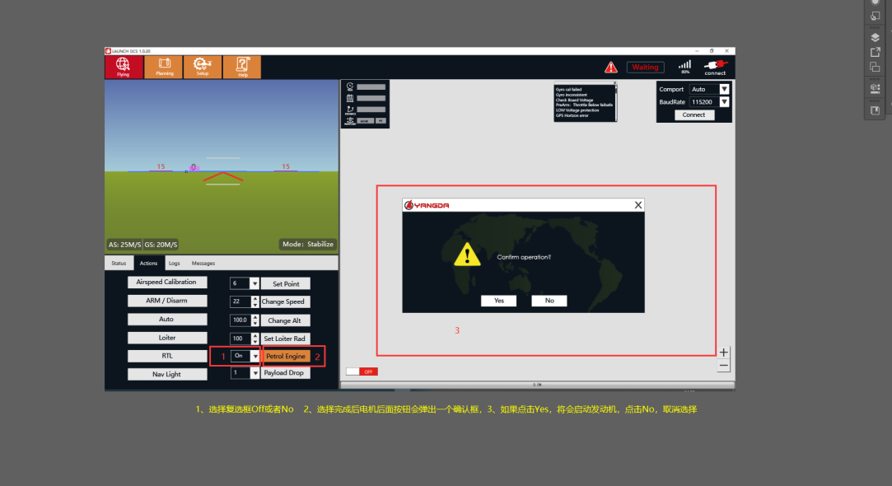

1. 增加航向灯控制开关，基本要求为一个执行按钮，地面站读取飞控指定PWM通道状态，点击执行按钮后切换状态。

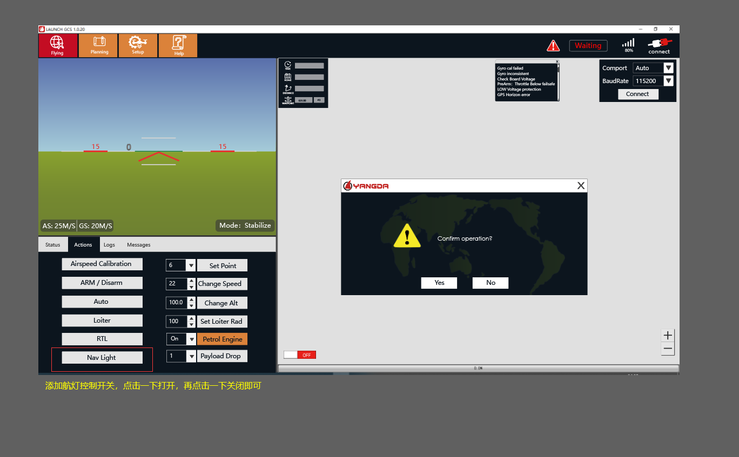

1. 增加抛投控制功能，基本要求为一个下拉选项卡加一个执行按钮，下拉选项卡内包含编号1-3，以及ALL。地面站读取飞控指定PWM通道状态，选中对应编号即触发相应PWM输出口高低状态切换。选中ALL，则全部触发。

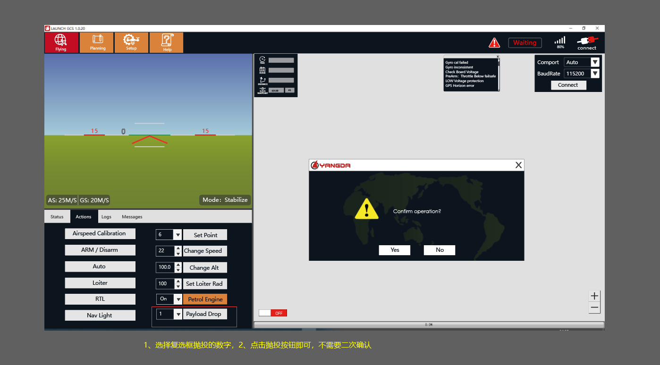

1. HUD增加RPM转速显示，通过读取RPM1参数显示发动机实时转速。

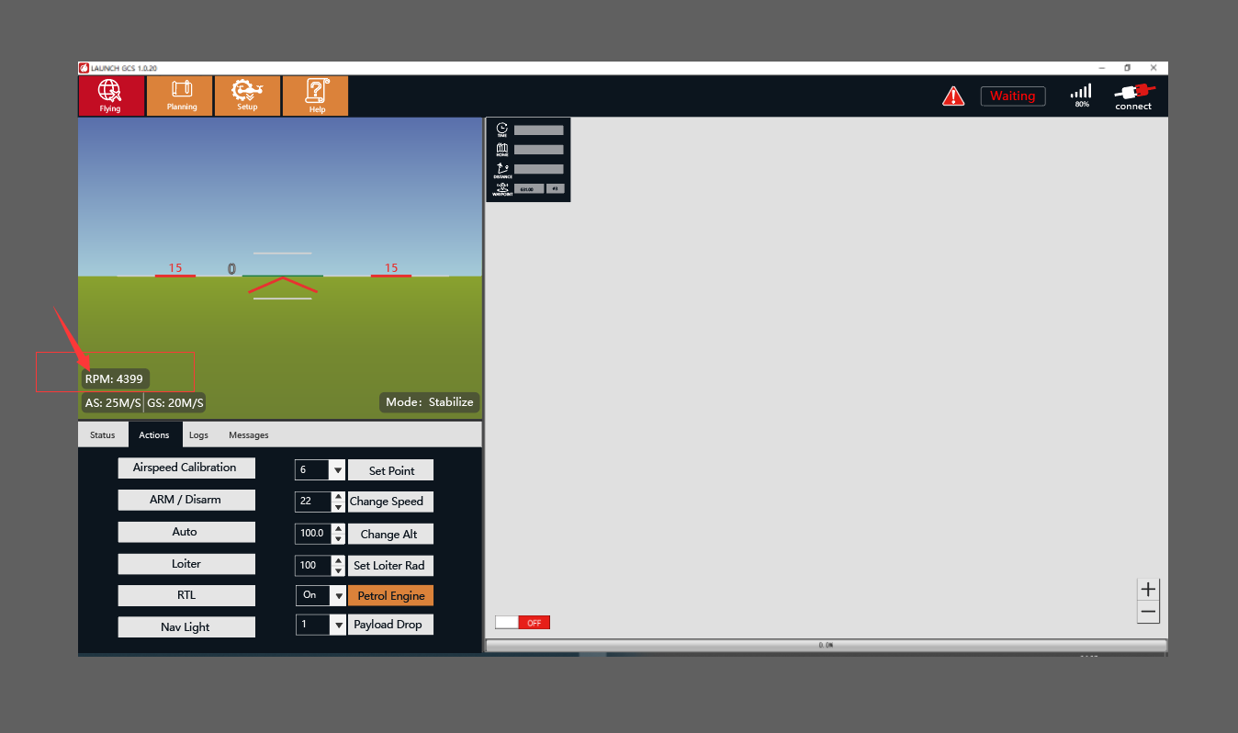

1. 地面站安装目录里增加一个config.txt配置文件，通过该文件内参数来配置是否加载出RPM转速控件，如电动飞机配置为0则不显示该控件，油动飞机配置为1则显示。另外发动机启停、航灯开关、抛投通道配置均通过该文件实现通道映射。

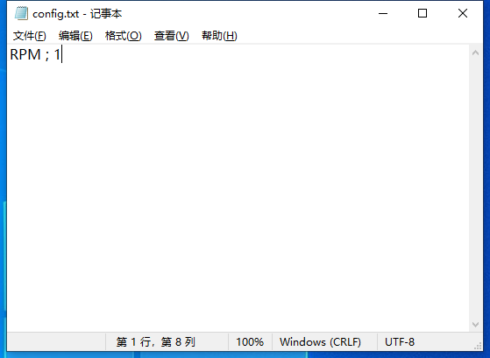

1. 默认发动机转速检测为sevro14，发动机熄火为sevro13，发动机启动为sevro12。默认航灯为sevro11。抛投默认为单级抛投，通道默认为sevro10。新增所有功能，均可以通过config.txt配置文件进行通道映射配置与修改。